PÓŁROCZE I
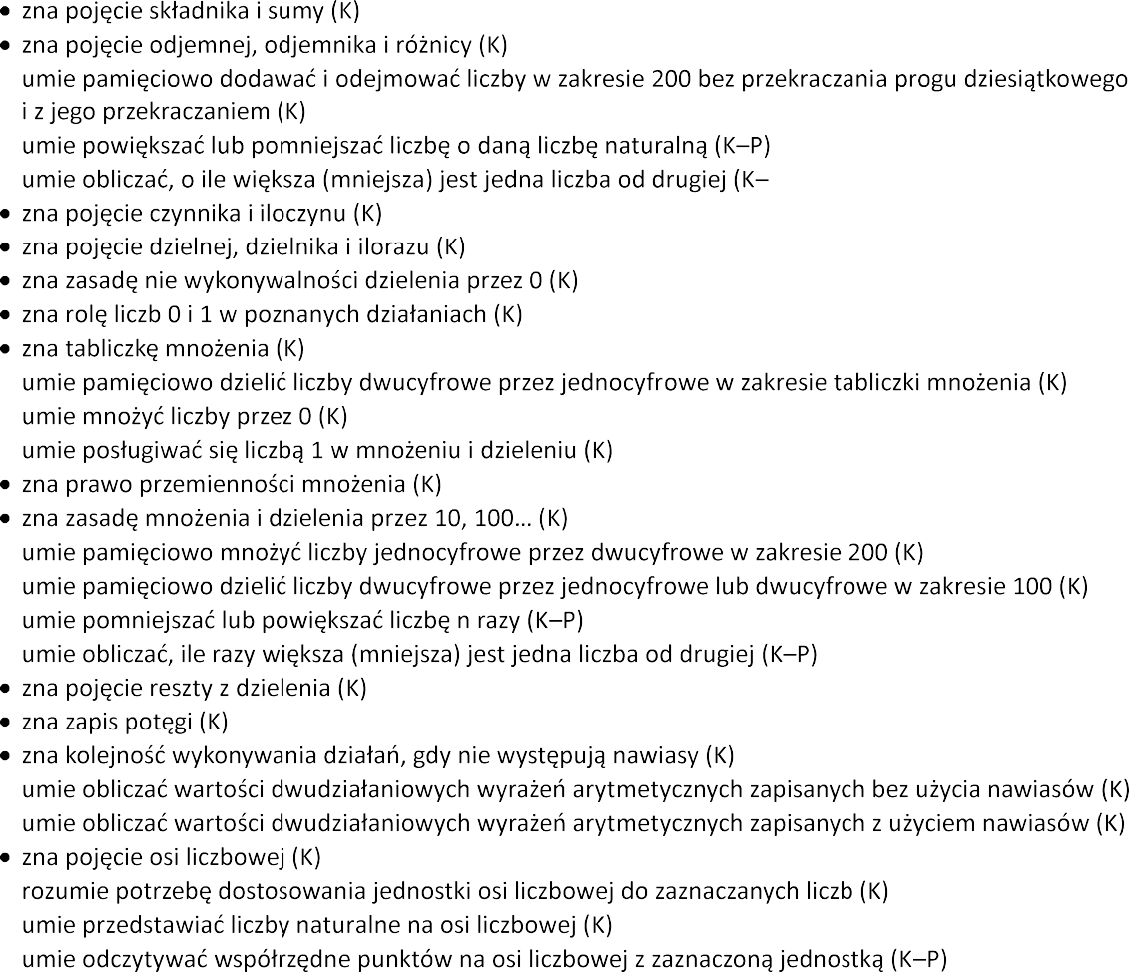
P)
Wym ()

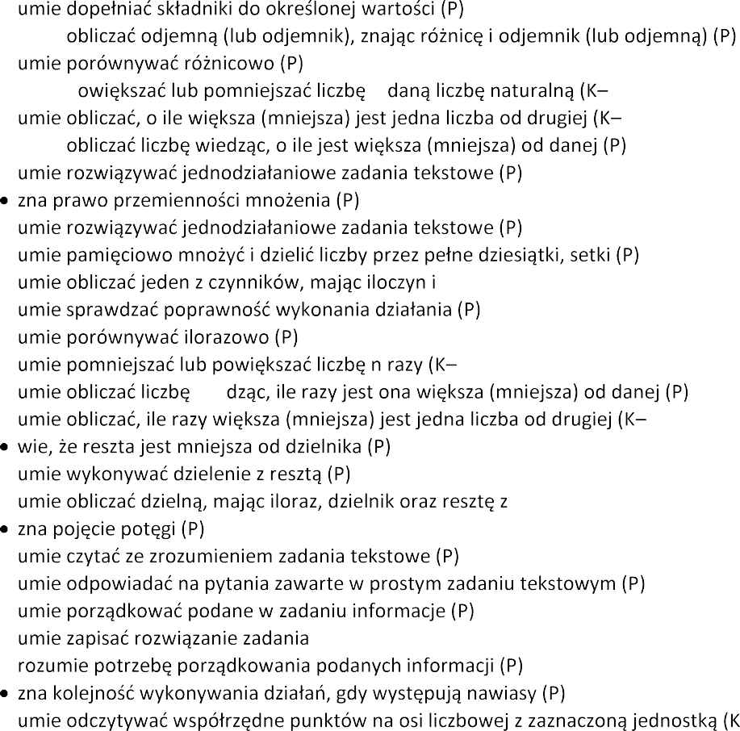
umie

umie p o P) P)
umie

drugi czynnik (P)

P)
wie
P)

dzielenia (P)

tekstowego (P)

P)
z W)
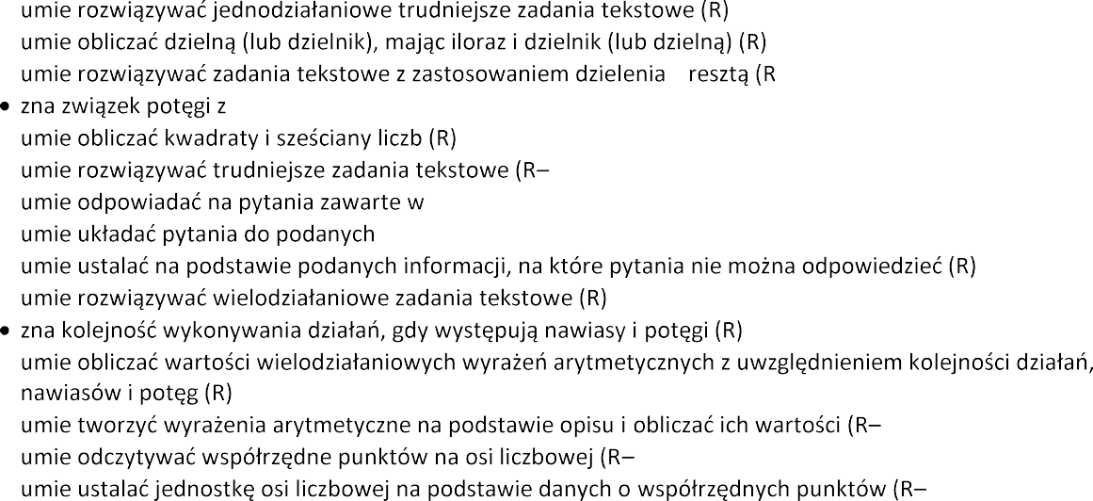
iloczynem (R)

W)
trudniejszym zadaniu tekstowym (R) informacji (R)

D)
D)
D)
Wym
W)
W)
W)
W)

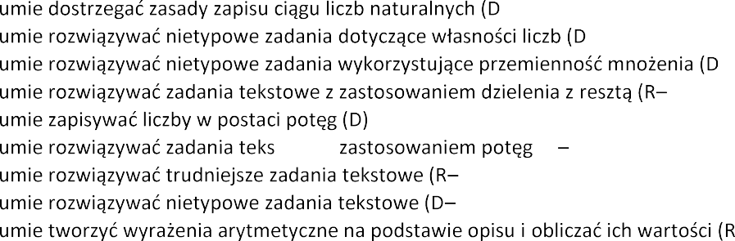
towe z (D W)
W)
W)
D)

na osi liczbowej (R D)
D)
(D W)
W)
W)
W)
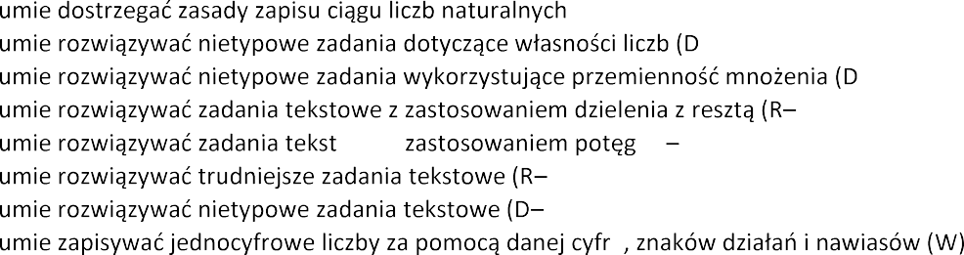
owe z (D W)
W)
W)
y

ZB
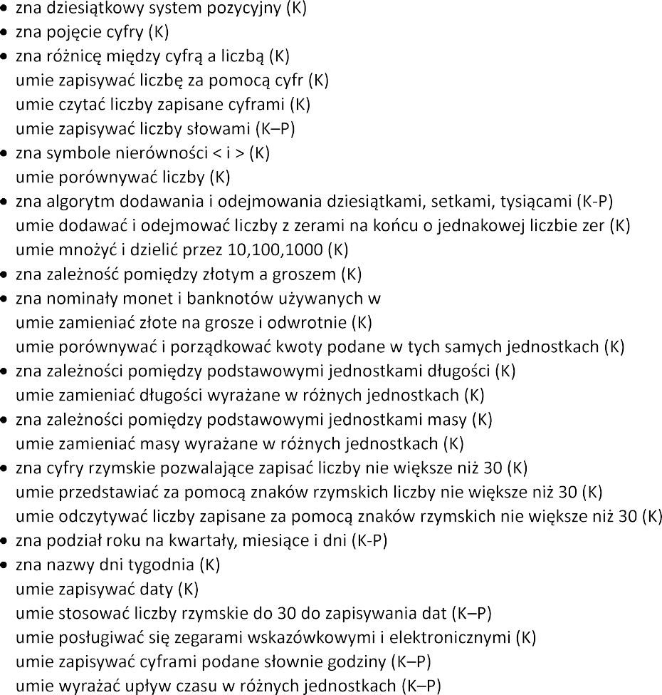
Polsce (K)
Wym
P)

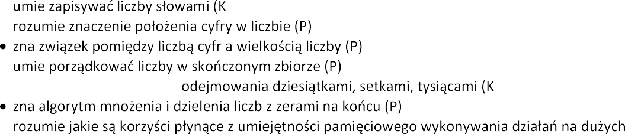
zna algorytm dodawania i -P)

(P)

(P)
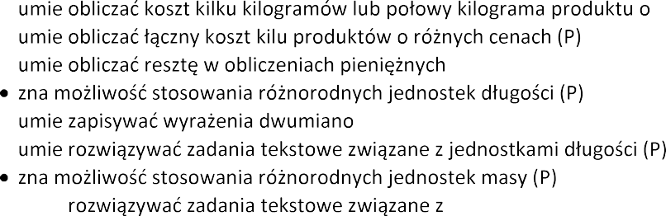
um

(P)
podanej cenie (P)

(P)

wane przy pomocy jednej jednostki (P)

umie jednostkami masy (P)
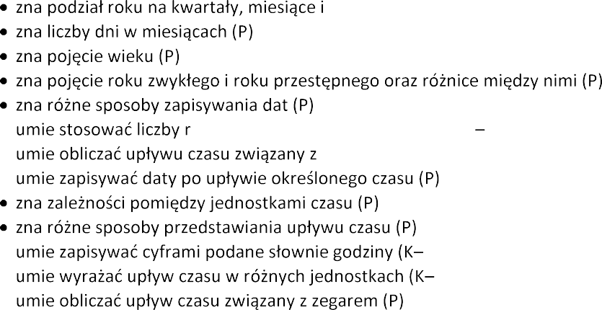
zna rzymski system zapisywania liczb (P)
dni (K-P)

zymskie do 30 do zapisywania dat (K P)
kalendarzem (P)

P)
P)
W)
W)

W)

trudniejszych sytuacjach (R W)
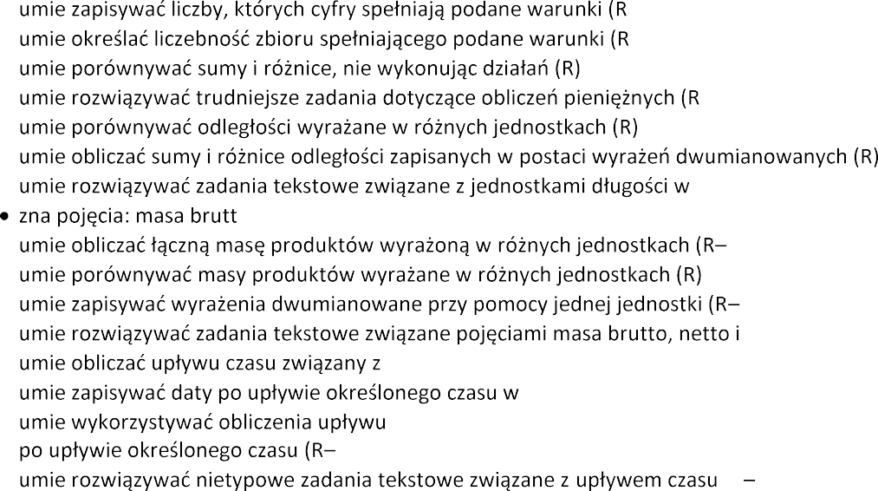
o, netto, tara (R)
D)

D)
tara (R) kalendarzem w trudniejszych sytuacjach (R)
trudniejszych sytuacjach (R)
czasu w praktycznych sytuacjach np.: wyznaczanie dnia tygodnia
W)
(R W)
W)
W)
W)
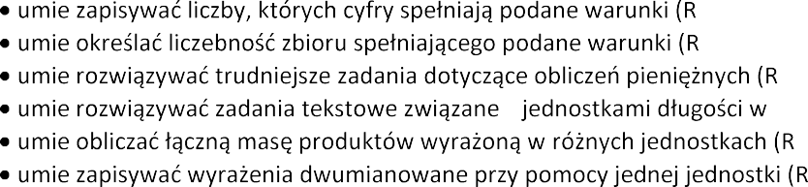
z trudniejszych sytuacjach (R W) D)
D)

-W)
W)
W)
praktycznych sytuacjach np.: wyznaczanie dnia tygodnia
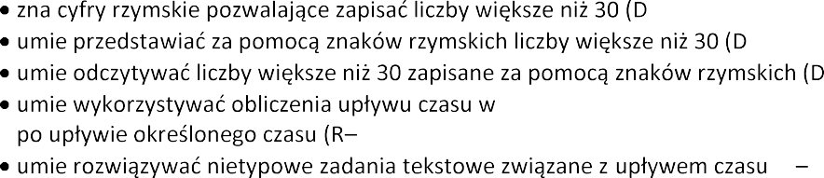
W)
(R W)
odane warunki (R W)
W)
W)
trudniejszych sytuacjach (R W)

-W)
W)
W)

praktycznych sytuacjach np.: wyznaczanie dnia tygodnia
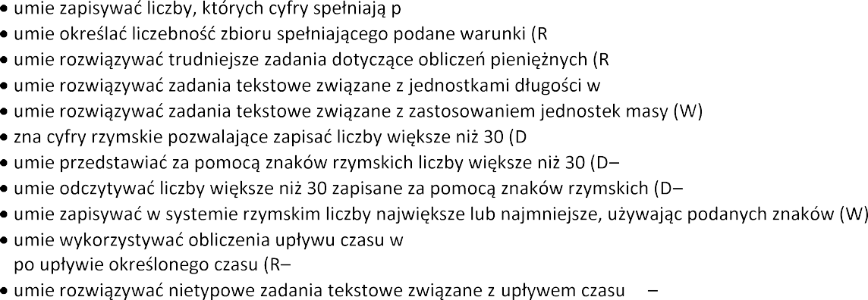
W)
(R W)
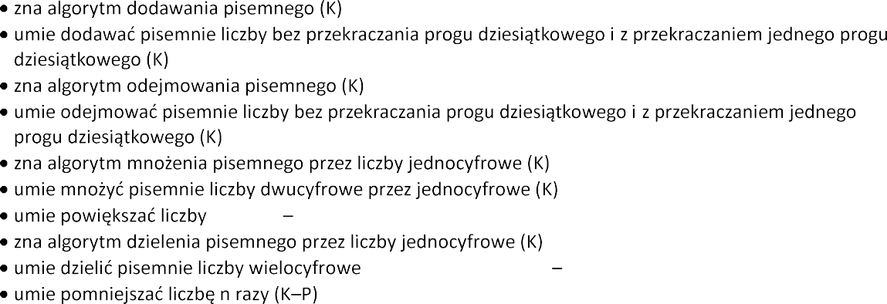
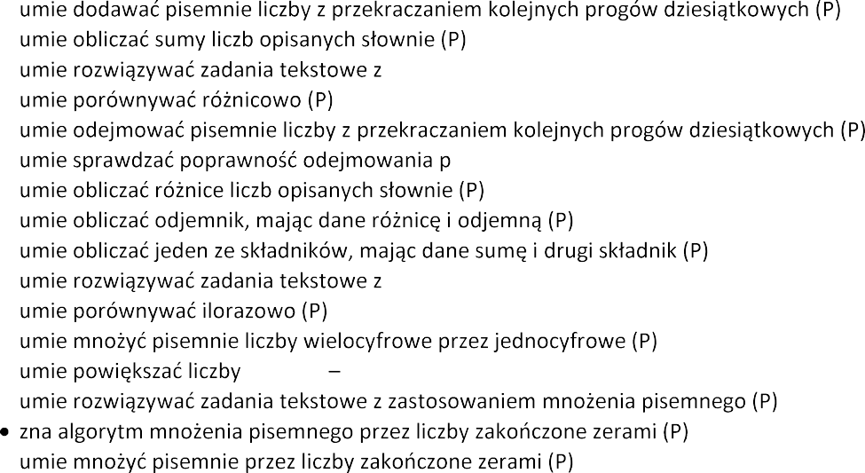
n razy (K P)
zastosowaniem odejmowania pisemnego (P)
isemnego (P)
zastosowaniem dodawania pisemnego (P)
przez jednocyfrowe (K P)
n razy (K P)

P)

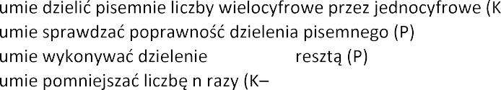
pisemne z
P)
wielocyfrowe (R)
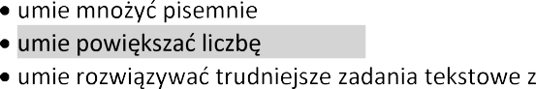
n razy (R)
zastosowaniem dzielenia pisemnego (R W)
W)
zastosowaniem dodawania pisemnego (D W) zastosowaniem odejmowania pisemnego (D W)
W)
W)
przez liczby
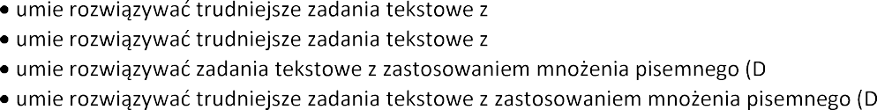
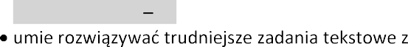
wielocyfrowe (D W)
zastosowaniem dzielenia pisemnego (R W)
W)
zastosowaniem dodawania pisemnego (D W) zastosowaniem odejmowania pisemnego (D W)
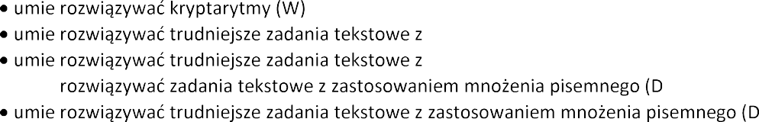
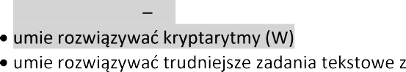
umie W)
W)
przez liczby
wielocyfrowe (D W)

zastosowaniem dzielenia pisemnego (R W)
W)
PÓŁROCZE II
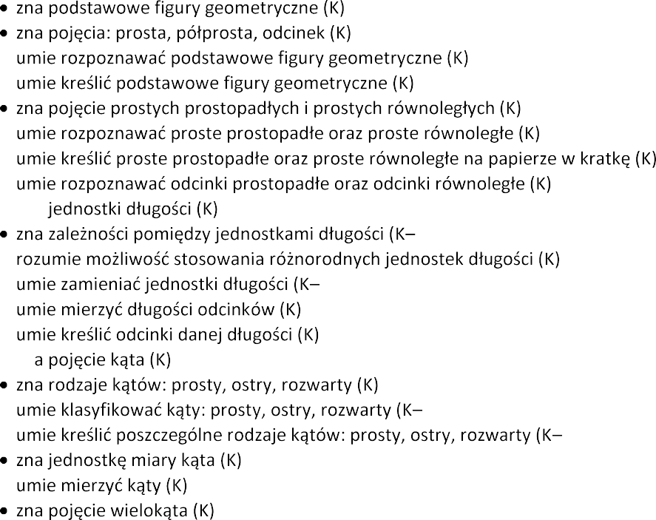
zna
P)

P)

zn

P)
P)

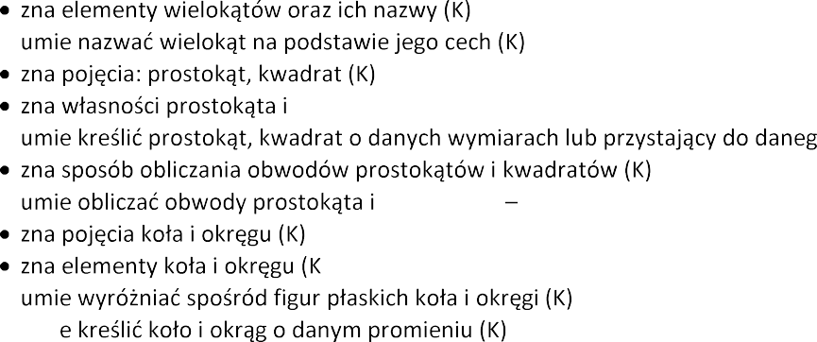
kwadratu (K)
o na papierze w

kwadratu (K P)

-P)

umi
Wym
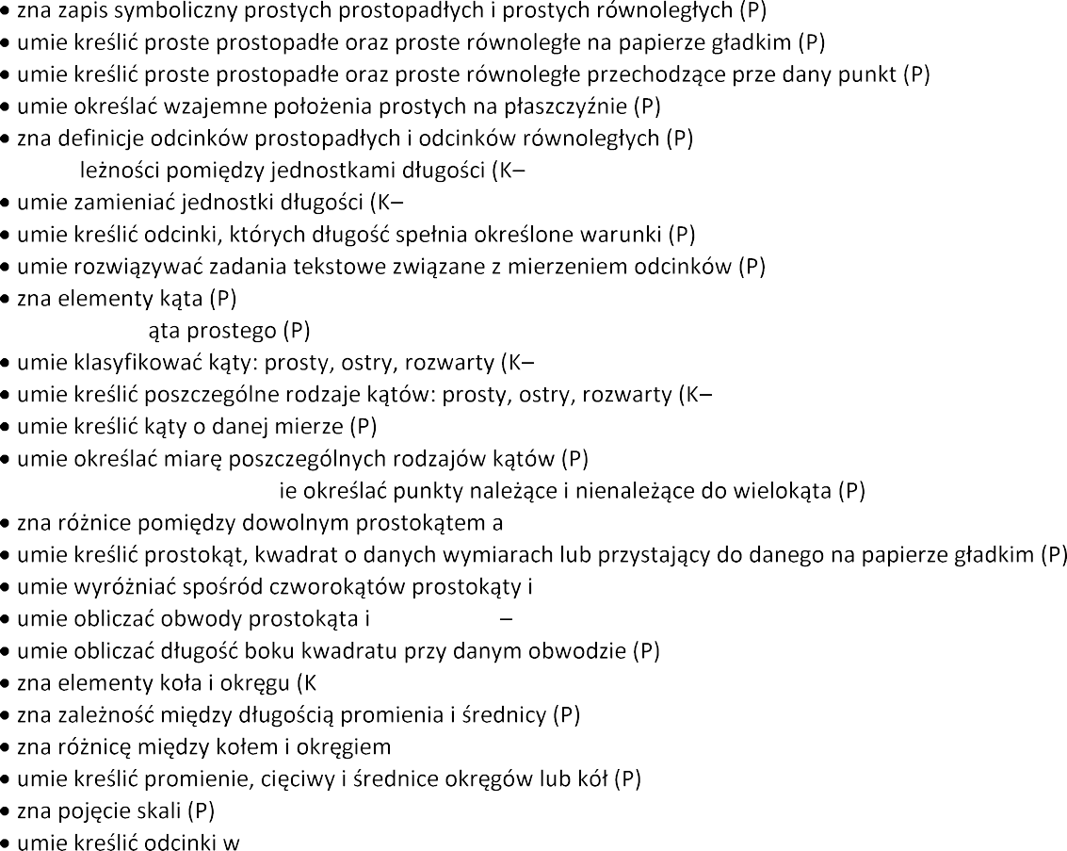
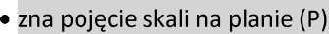
zna za P)
P)

zna symbol k
P)
P)

na podstawie rysunku um
kwadratem (P)

kwadraty (P)
kwadratu (K P)

-P)

(P)

skali (P)
zna zastosowanie skali na planie (P)
-W)
W)

trudniejszych sytuacjach (R)
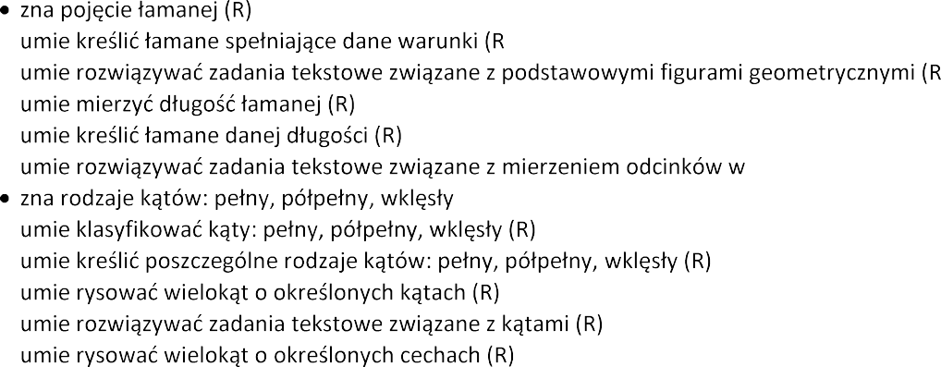
(R)

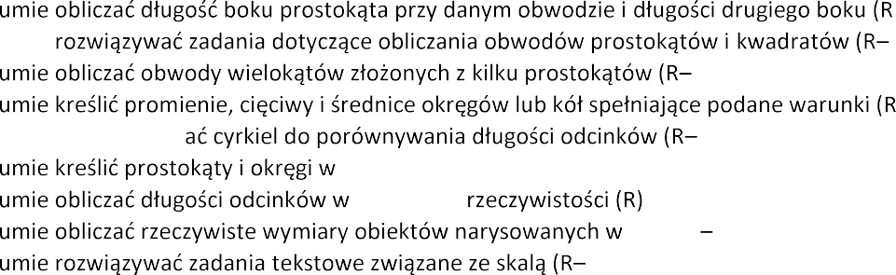
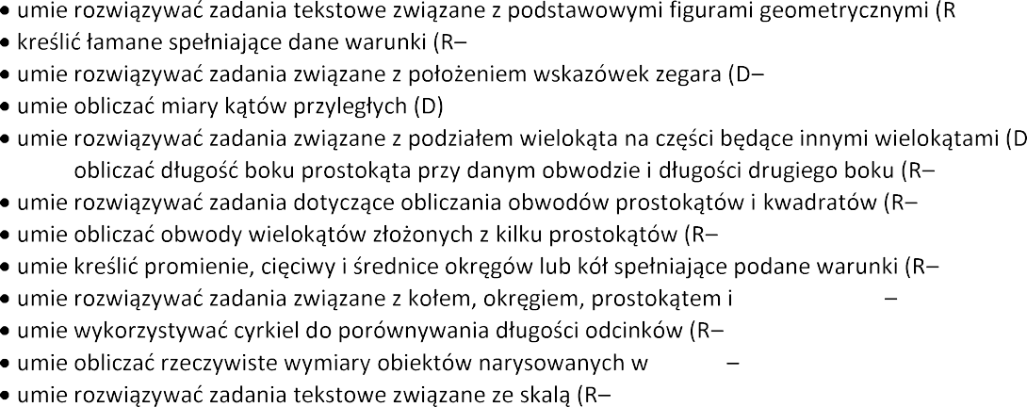
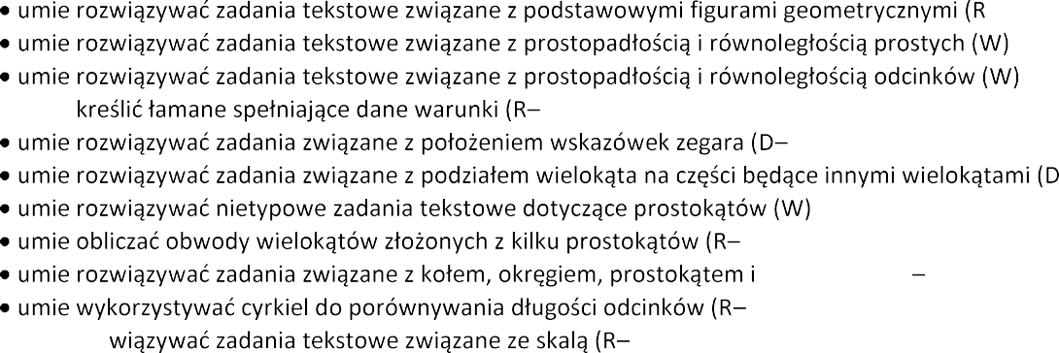
umie
D)
D)
W)
D)
umie wykorzystyw
W)
skali (R)
skali lub w
skali (R D)
W)
innej skali (W)
W)
umie roz
W)
kwadratem (D W)
W)
W)
W)
W)
umie
W)
D)
W)
kwadratem (D W)
W)
skali (R D)
D)
W)
D)
D)
umie
W)
W)
W)
W)

potrzeb (R D)
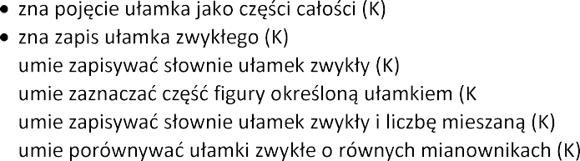
jednakowych mianownikach (K)

tych samych mianownikach (K)

tych samych mianownikach (K)
Wym
(P)
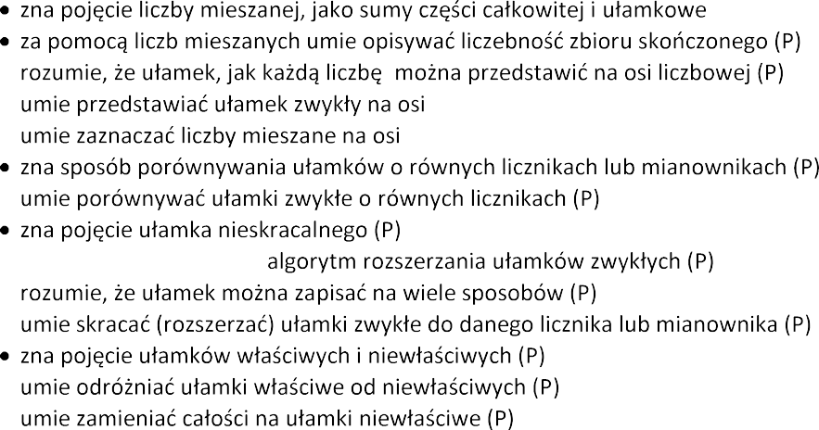
(P)
j (P)

,
liczbowej (P) liczbowej (P)

zna algorytm skracania i

licznik, dzielnik mianownik, znak dzielenia
(P)
odwrotnie (P)
tych samych mianownikach (P)

tych samych mianownikach (P)
umie
zastosow W)

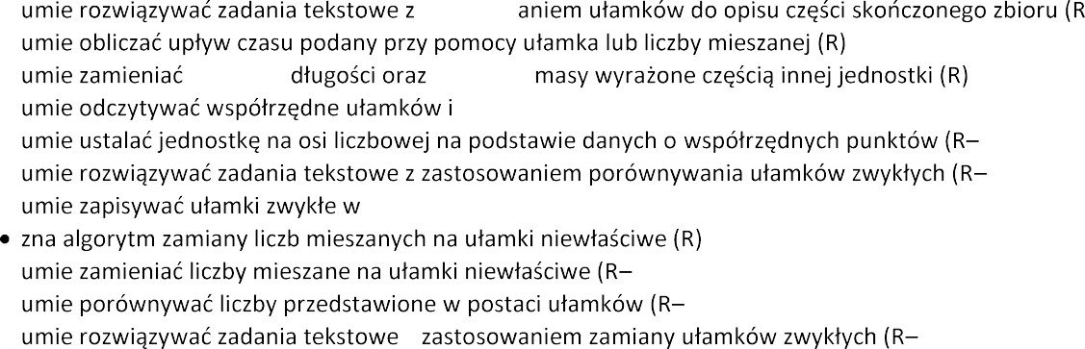
jednostki jednostki
liczb mieszanych na osi liczbowej (R)
D)
W)
postaci nieskracalnej (R)

D)
D)
z W)

liczb mieszanych(R D)
W)

D)
Wy

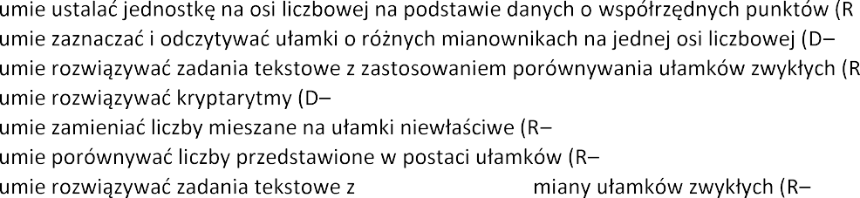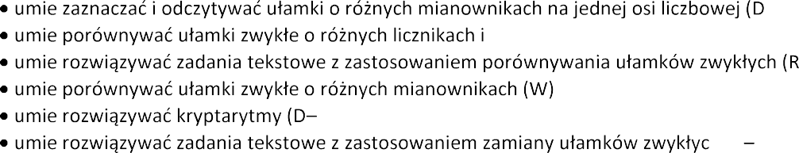
umie
W)
W)
mianownikach (D W)

umie
W)
h (R W)
W)
W)
mianownikach (W)
W)
umie
(D W)
W)
W)
towe z
W)
D)
W)
mianownikach (D W)
W)
liczb mieszanych(R D)
W)
zastosowaniem za
D)
D)
W)
W)
W)
D)
(D W)

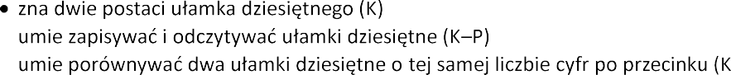
Wym
z
P)

)
dwumianowanego (P)

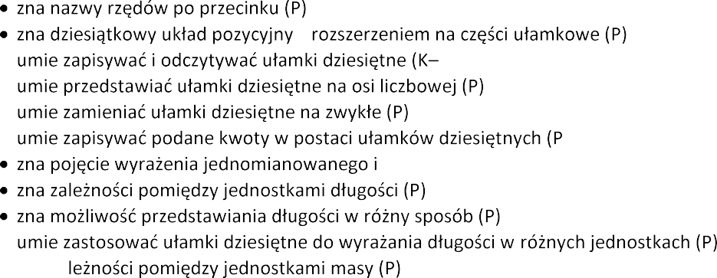
zna za

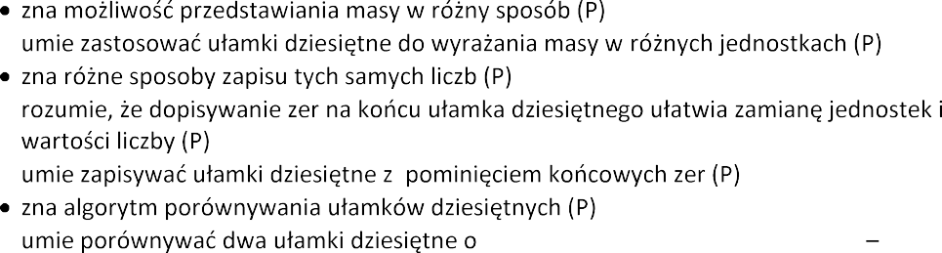
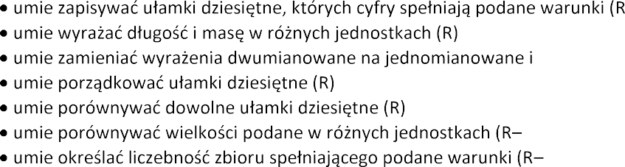
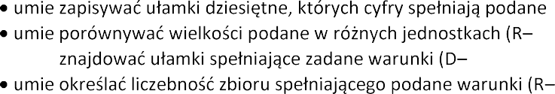
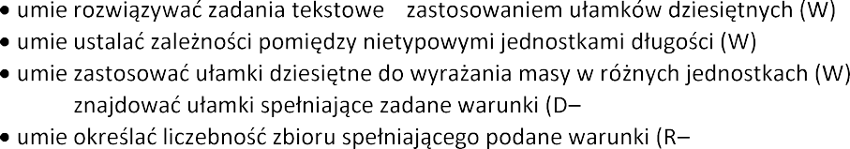
nie zmienia

tej samej liczbie cyfr po przecinku (K P)

D)

odwrotnie (R)

D)
W)
D)
u
(R D)

umie W)
warunki (R D)
D)

W)
W)

D)

(R D)
W)

liczb (W)
z

umie W)
W)
W)
W)

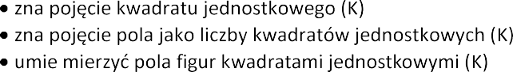
zna jednostki pola (K)

Wym
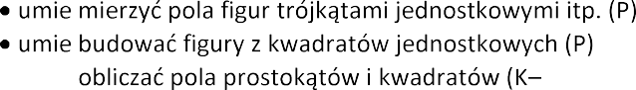
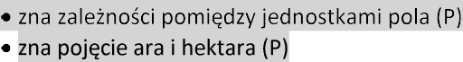
umie P)
e (R)
D)
umie D)
D)
ich D)
D)
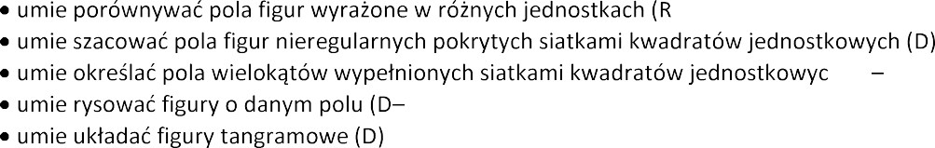
umie D)
D)

h (D W)
W)
W)
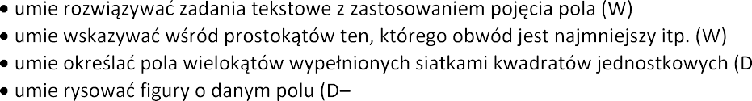
W)

Wym
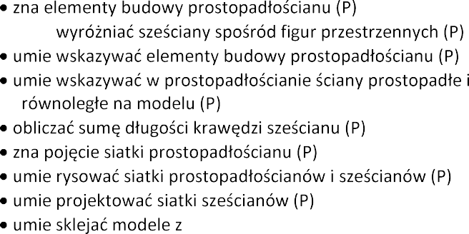
umie

i

zaprojektowanych siatek (P)
Wym
D)

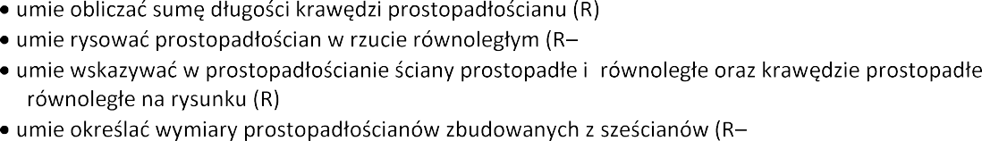
i
D)

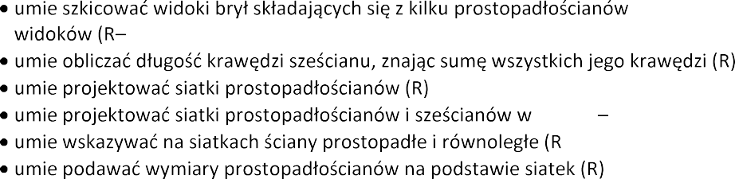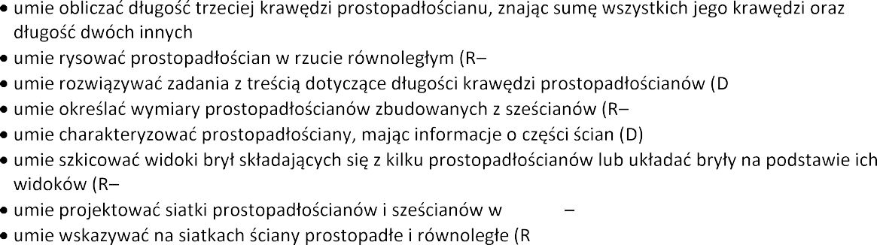
(D)
D)
-W)
D)
D)
skali (R D)
-D)
-W)
skali (R D)
-D)
D)
zastos -W)
-W)
-W)

